Психолого – педагогическая помощь родителям.

Тема: « Как важно время проведённое родителей с детьми»

Подготовила: Воспитатель Сивкевич Светлана Алексеевна МБОУ «Змеиногорская СОШ № 3» СП детский сад комбинированного вида « Улыбка» 2024г.

Золотая осень.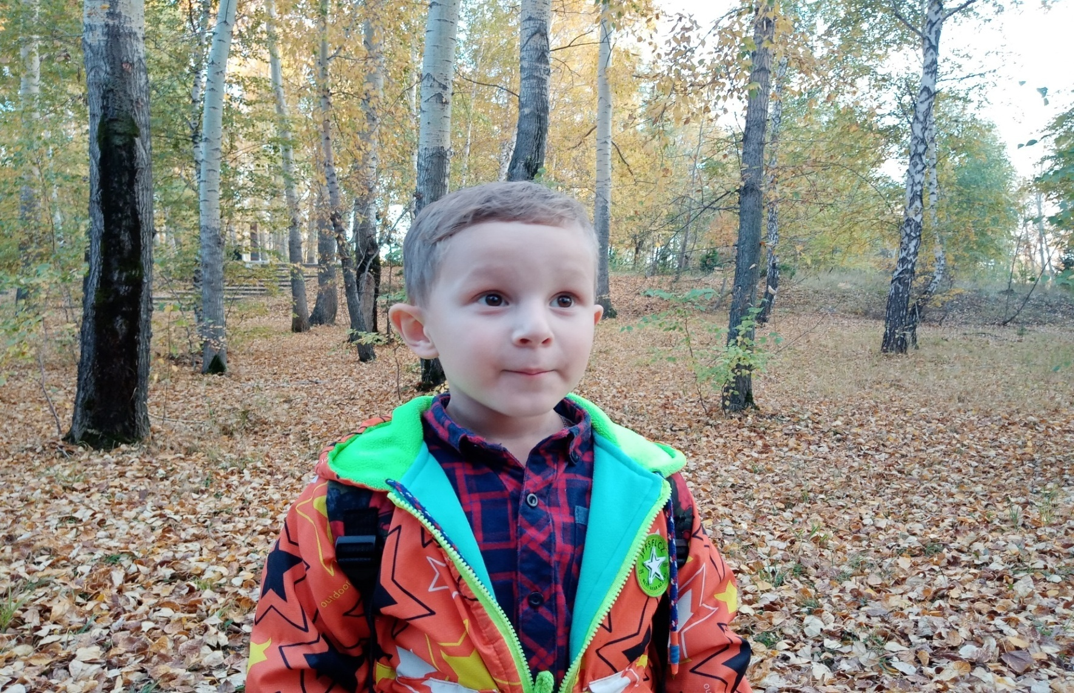

***Литературная страничка.***

*Осенняя песенка*

Миновало лето,  
Осень наступила.  
На полях и в рощах  
Пусто и уныло.  
Птички улетели,  
Стали дни короче,  
Солнышка не видно,  
Темны, темны ночи.

*Осень*

Осень наступила,  
Высохли цветы,  
И глядят уныло  
Голые кусты.

Вянет и желтеет  
Травка на лугах,  
Только зеленеет  
Озимь на полях.

Туча небо кроет,  
Солнце не блестит,  
Ветер в поле воет,  
Дождик моросит.

Зашумели воды  
Быстрого ручья,  
Птички улетели  
В теплые края.  
(А.Плещеев)

Зонти*к*

Если дождик проливной,  
Зонтик я беру с собой,  
Очень яркий и большой,  
Желто-красно-голубой.  
Кто ни повстречается,  
Очень удивляется.  
Говорит кругом народ:  
«Вот так чудо! Зонт идет!»  
Даже чуточку обидно,  
Что меня совсем не видно…(М. Сидорова)

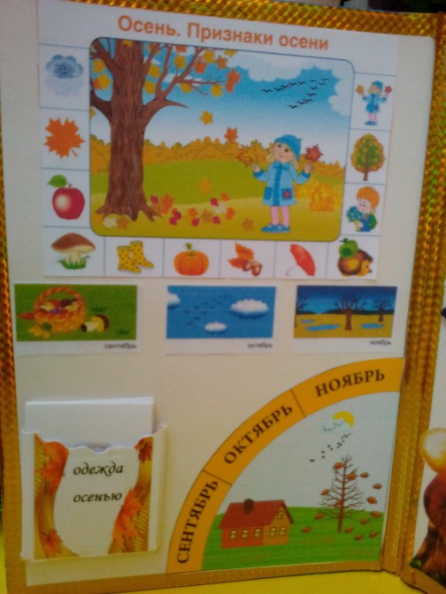

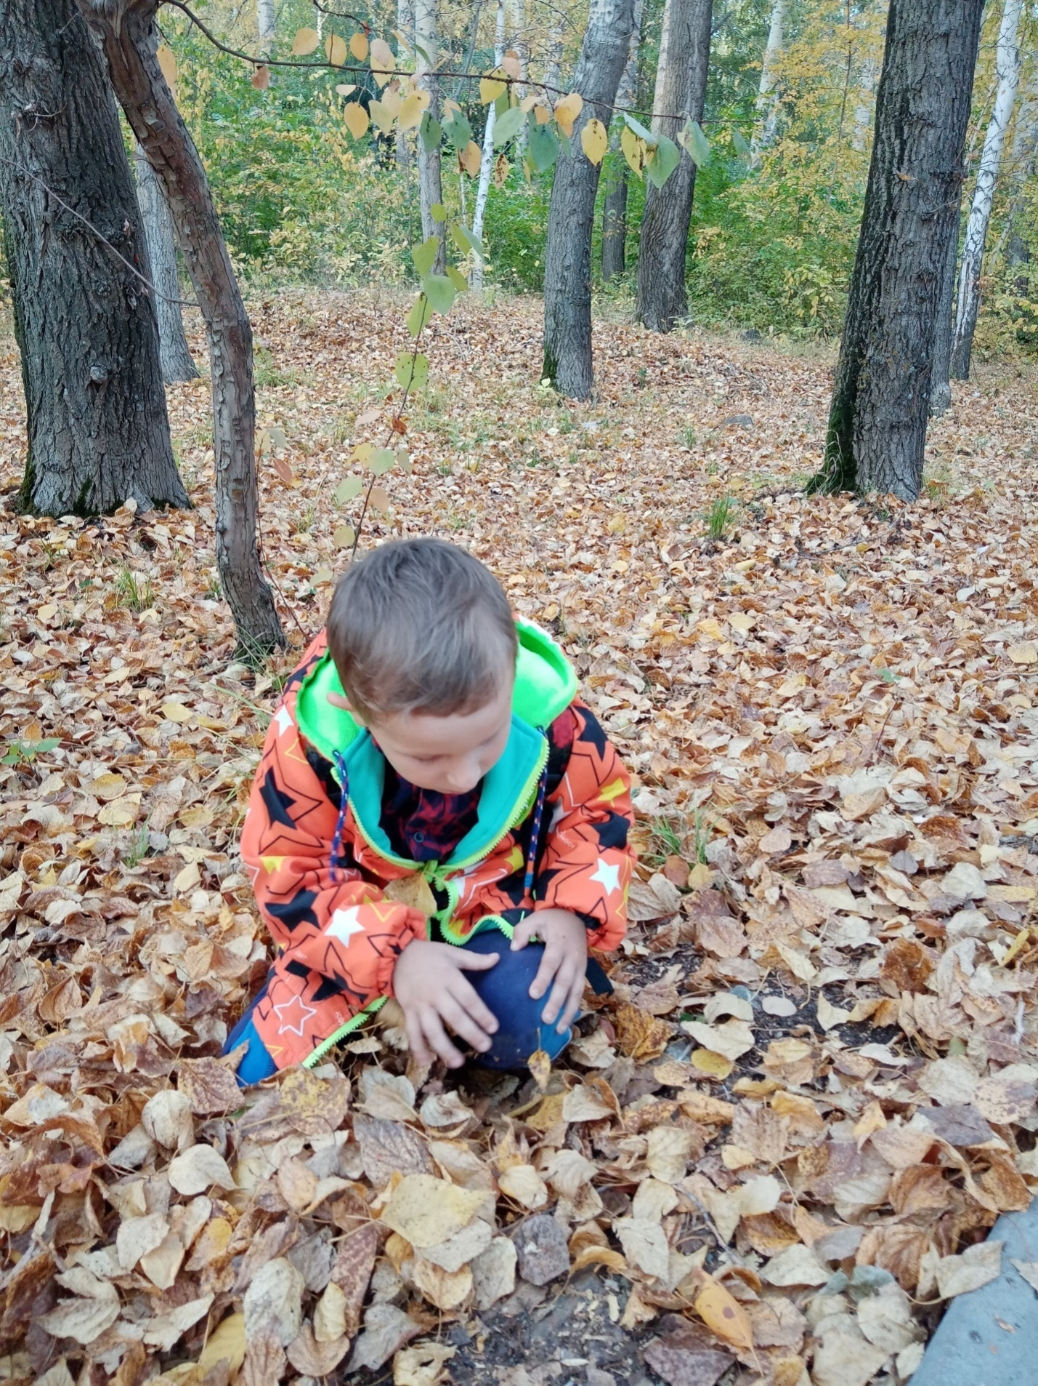

Наблюдение за природой: гуляйте вместе со своим ребёнком, ведите беседы на интересные и полезные темы .Наблюдение за изменениями в природе. Предложить детям самостоятельно найти признаки осени в окружающей природе.

Загадка: Несу я урожаи,

Поля вновь засеваю,

Птиц к югу отправляю,

Деревья раздеваю,

Но не касаюсь **сосен**

И елочек. Я - … *(****осень****)*

Дидактическая *игра*«Осенние слова» (упражнять в подборе прилагательных).Какими словами можно сказать об осени? Осень какая? (золотая, красивая, солнечная, разноцветная, ласковая, задумчивая, печальная, тихая, поздняя, ранняя, ненастная, хмурая, грустная, дождливая, расписная, пестрая).

Продолжать наблюдение за признаками осени *(сентябрь)*.Обсудить народные приметы и пословицы:

Сентябрь без плодов не бывает.

В сентябре прохладно, да сытно.

С сентября и лист на дереве не держится.

Сентябрь – золотой месяц грибников.

Осень студит воду.

Наблюдение за температурой. После длительных наблюдений за показаниями термометра на метеоплощадке, подвести детей к выводу, что в сентябре холоднее, чем в августе в среднем на 5 градусов.

Стихотворение А. С.Пушкина: Унылая пора! Очей очарованье!

Приятна мне твоя прощальная краса –

Люблю я пышное природы увяданье,

В багрец и золото одетые леса.

В их сенях ветра шум и свежее дыханье,

И мглой волнистою покрыты небеса,

И редкий солнца луч, и первые морозы,

И отдаленные седой зимы угрозы.

Наблюдение за утренним туманом и росой, объяснить причину этих явлений (большая разница между дневной и ночной температурой воздуха). Туман – мельчайшие капли воды в воздухе.

Стихотворение Е. Трутневой *«Туман»*:

Кто–то ночью утащил лес.

Был он вечером, а утром исчез!

Не осталось ни пенька, ни куста,

Только белая кругом пустота.

Где же прячутся птица и зверь?

И куда ж за грибами теперь?

Загадка: Спрятал луга,

Спрятал стога

В синий карман,

Синий… *(туман)*

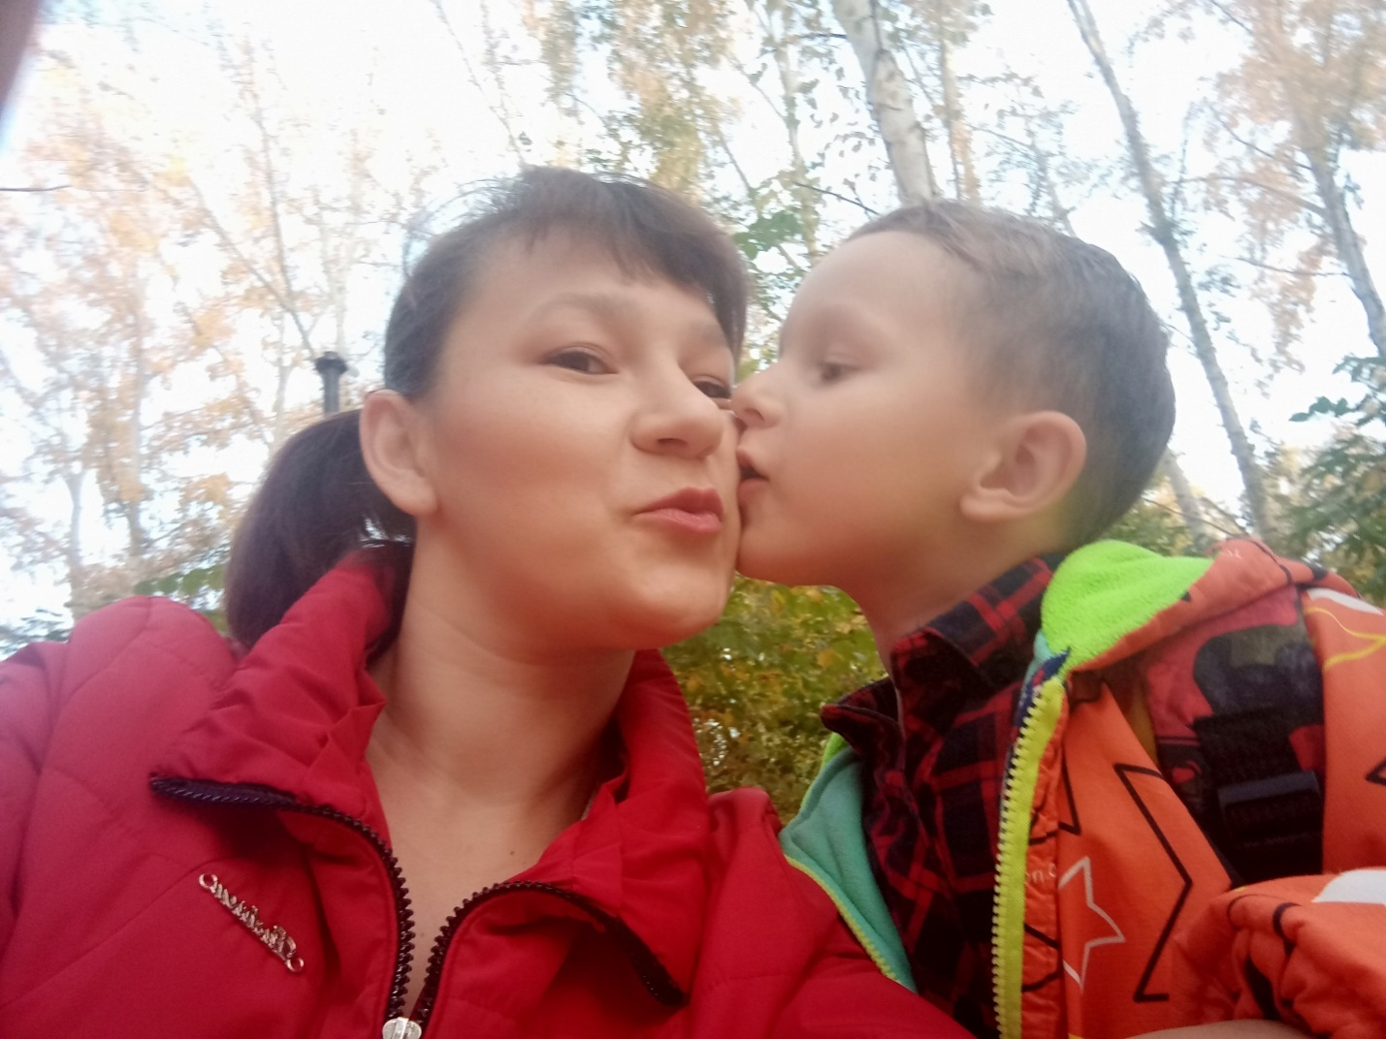

Любите, понимайте и воспринимайте своих детей такими какие они есть, да будете любимы и оберегаемы всю жизнь своим ребёнком . Данная статья говорит о том ,как важно то время , которое мы проводим с нашими детьми. Где совместно с ребёнком обсуждаем то, что ему не понятно , но в тоже время интересно и очень важно.